 | Carátula para entrega de prácticas
Facultad de Ingeniería |  | Laboratorio de docencia

Laboratorios de computación
salas A y B

Profesor: | Claudia Rodríguez Espino
Asignatura: | Fundamentos de Programación.
Grupo: | 03
No de Práctica(s): | Práctica 11
Integrante(s): | Jiménez Barranco Sofía
Semestre: | 2018-2
Fecha de entrega:
Observaciones:

CALIFICACIÓN: __________

Guía práctica de estudio 11: Arreglos unidimensionales y multidimensionales

Objetivo:

Reconocer la importancia y utilidad de los arreglos, en la elaboración de programas que resuelvan problemas que requieran agrupar datos del mismo tipo, así como trabajar con arreglos tanto unidimensionales como multidimensionales.
Actividades:

** Elaborar un programa en lenguaje C que emplee arreglos de una dimensión.
** Resolver un problema que requiera el uso de un arreglo de dos dimensiones, a través de un programa en lenguaje C.
** Manipular arreglos a través de índices y apuntadores

Introducción

Un arreglo es un conjunto de datos contiguos del mismo tipo con un tamaño fijo definido al momento de crearse. A cada elemento (dato) del arreglo se le asocia una posición particular, el cual se requiere indicar para acceder a un elemento en específico. Esto se logra a través del uso de índices. Los arreglos pueden ser unidimensionales o multidimensionales. Los arreglos se utilizan para hacer más eficiente el código de un programa.

- Puntos de un jugador por partido
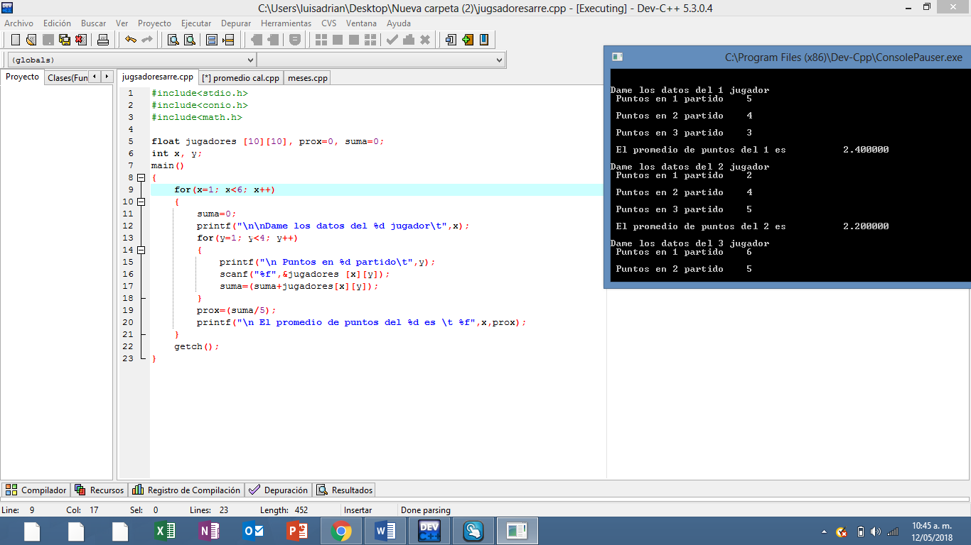
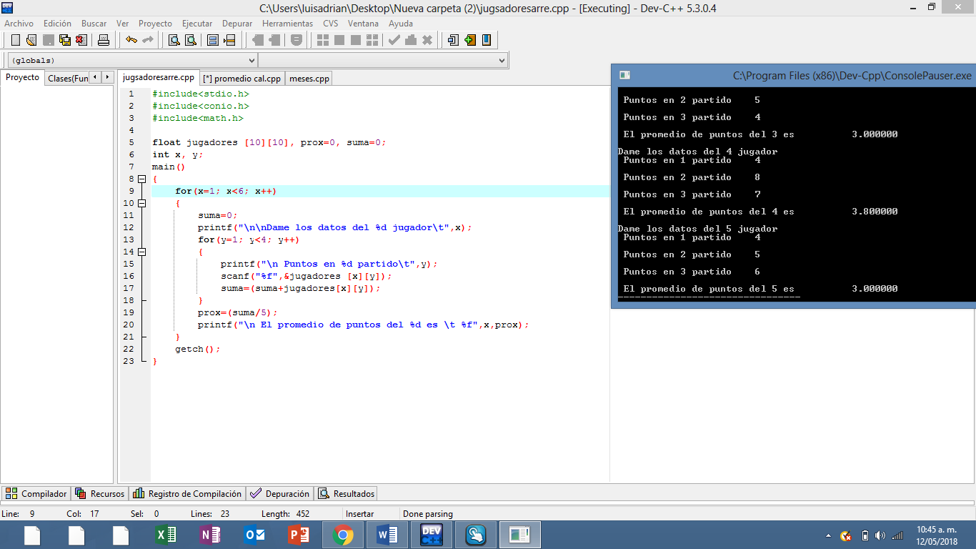

- Promedio de cinco números

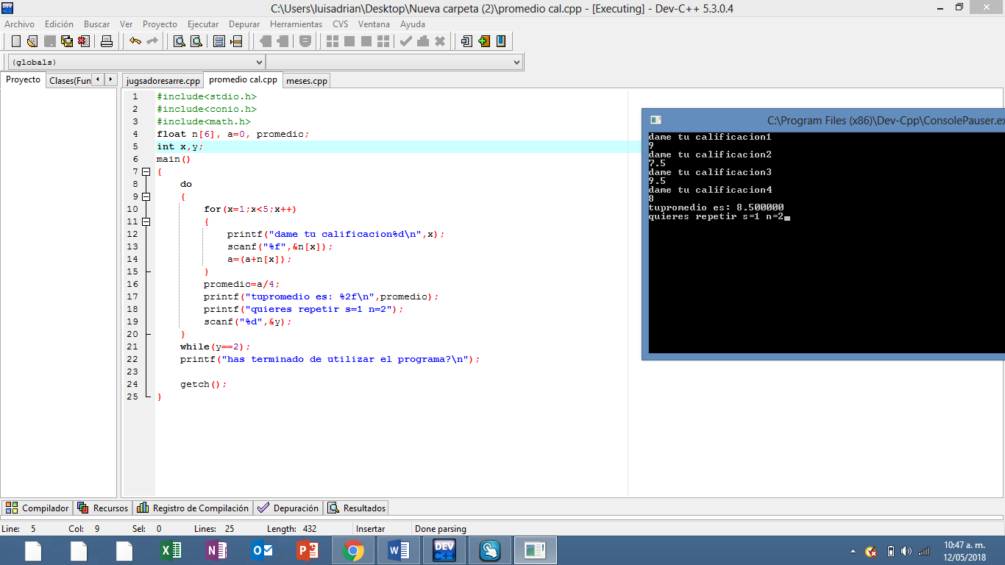

- Gastos anuales:

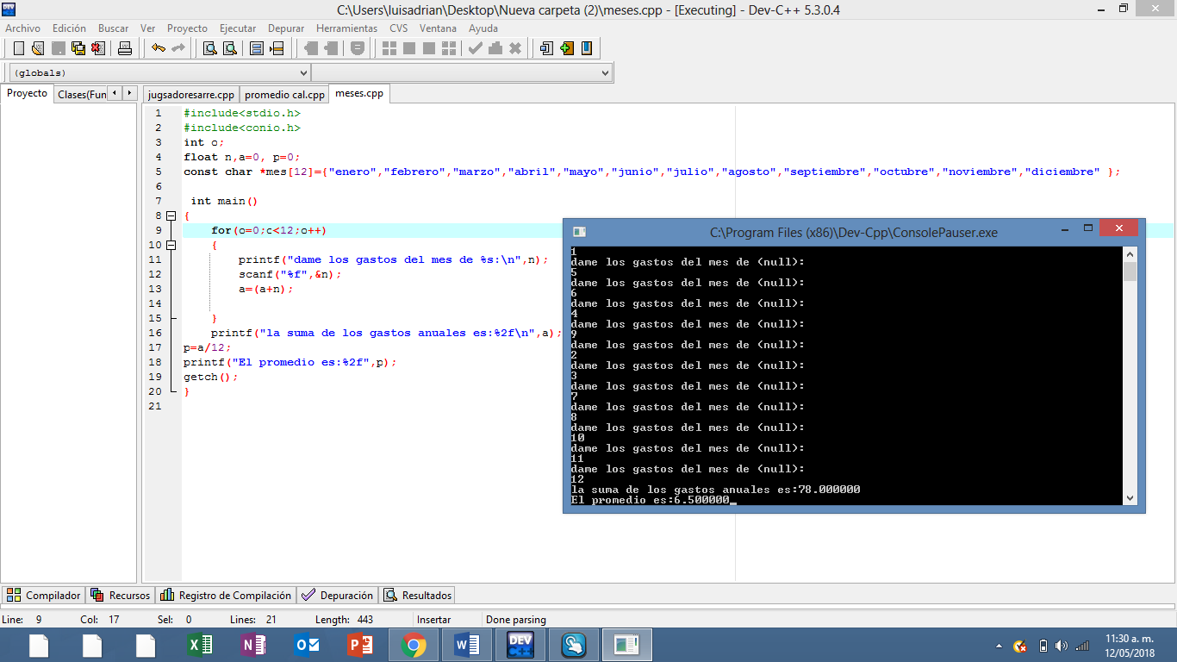

CONCLUSIÓN:
El uso de arreglos en un programa permite el almacenamiento de varios datos y una manipulación más eficiente, ya que además de ahorrarnos varias líneas de código la llamada de estos puede ser muy sencilla.

